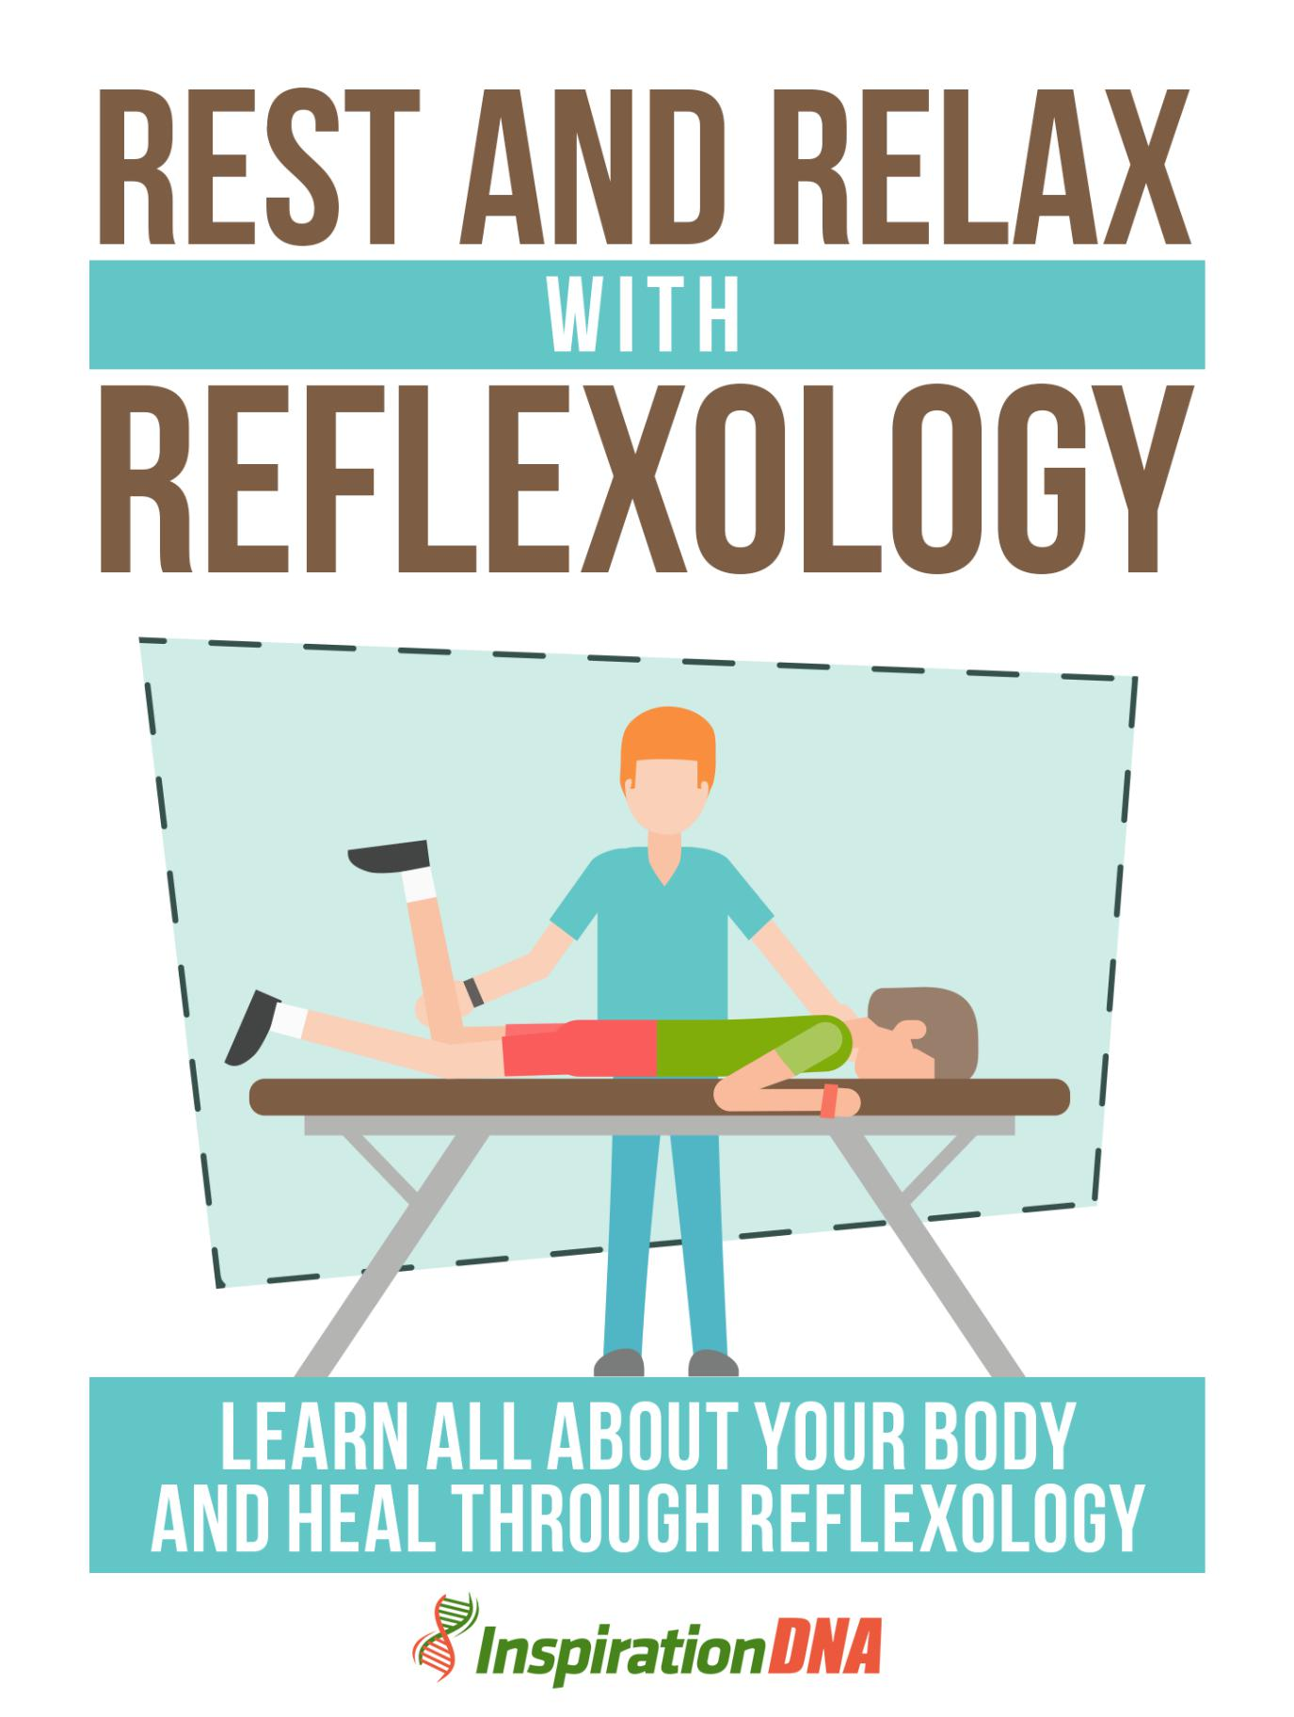

- 1 -

Termos e Condições

NOTÍCIA LEGAL

O Publicador se esforçou para ser o mais preciso e completo possível na criação deste relatório, apesar de ele não garantir ou representar a qualquer momento que os conteúdos contidos são precisos devido à natureza em rápida mudança da Internet.

Embora tenham sido feitas todas as tentativas para verificar as informações fornecidas nesta publicação, o Publicador não assume nenhuma responsabilidade por erros, omissões ou interpretações contrárias do Assunto aqui. Quaisquer negligências percebidas de pessoas, povos ou organizações específicas não são intencionais.

Nos livros de conselhos práticos, como qualquer outra coisa na vida, não há garantias de renda. Os leitores são aconselhados a responder a seu próprio julgamento sobre suas circunstâncias individuais para agir em conformidade.

Este livro não se destina ao uso como fonte de aconselhamento jurídico, comercial, contábil ou financeiro. Todos os leitores são aconselhados a procurar serviços de profissionais competentes nas áreas jurídica, comercial, contábil e financeira.

Você é convidado a imprimir este livro para facilitar a leitura.

- 2 -

Índice

Prefácio

Capítulo 1:

O básico sobre reflexologia

Capítulo 2:

Quais são os pontos e áreas da reflexologia

Capítulo 3:

Assistência ao sistema cardiovascular

Capítulo 4:

Auxiliar a função renal

Capítulo 5:

Ajuda com PMS

Capítulo 6:

Melhor qualidade de vida para pacientes com câncer

Capítulo 7:

Aumento da energia e sentimentos de bem-estar

Capítulo 8:

Cura emocional com reflexologia

Capítulo 9:

Impulsionando seu sistema imunológico

Capítulo 10:

Como fazer auto reflexologia, encontrar um médico e possíveis efeitos colaterais Empacotando

- 3 -

Prefácio

A reflexologia pode ser definida como uma prática de aplicar pressão nos pés e mãos usando técnicas de polegar, dedo e mão sem o uso de óleos, cremes ou loções. Baseado em um sistema de zonas, que reflete uma imagem do corpo nos pés e nas mãos que, por sua vez, afeta as mudanças físicas feitas no corpo.
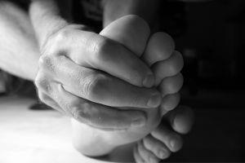

Descanse e relaxe com reflexologia

Aprenda tudo sobre seu corpo e cure através da reflexologia

- 4 -

Capítulo 1:

O básico sobre reflexologia

Essa é uma forma popular de detectar e solucionar possíveis doenças, enfermidades ou doenças pelas quais o corpo esteja passando. Nos tempos antigos, esse método era usado para garantir que quaisquer possíveis problemas negativos no corpo fossem detidos antes de progredir a um ponto em que seria difícil tratar.
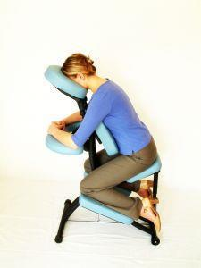

- 5 -

O básico

Usar a reflexologia para restaurar o equilíbrio do equilíbrio por meio do pé ou da mão é um tanto estranho, mas totalmente preciso. Muitas pessoas tentaram a reflexologia para resolver problemas médicos específicos com resultados esmagadoramente bem-sucedidos.

Os sensores de pressão nos pés e nas mãos estão todos conectados a várias partes dos sistemas do corpo. Funciona como uma rede de conexões complexas que fluem de uma para outra. Ao usar a reflexologia, o profissional experiente é capaz de identificar a causa do problema e manipulá-lo através de uma sucessão de pontos de pressão nos pés ou nas palmas das mãos. Todos esses sensores funcionam e respondem às pressões às vezes leves, mas principalmente dolorosas, nos pés e nas mãos.

Outros desvios, mas formas igualmente adequadas de reflexologia, estão caminhando em um caminho de seixos, usando massagens nos pés que simulam movimentos de reflexologia e usando rolos. Surpreendentemente, outras ferramentas simples, como uma bola de golfe, também podem ser usadas como item de reflexologia, embora não sejam tão boas quanto a maneira natural original do polegar e do dedo.

Idealmente, as sessões de reflexologia duram de 30 a 45 minutos, pois mais podem causar estresse indevido à situação já elevada da dor. O reflexologista usa pressão, alongamentos e movimentos para trabalhar o pé metodicamente. Após o qual uma avaliação da condição corporal pode ser feita.

- 6 -

Capítulo 2:

Quais são os pontos e áreas da reflexologia

Idealmente, o gráfico sobre o assunto sobre reflexologia reflete os vários pontos de pressão e suas partes correspondentes dos diferentes órgãos, glândulas, estruturas e sistemas da anatomia. Esses gráficos também podem ser vistos como mapas do intrincado funcionamento do corpo humano.
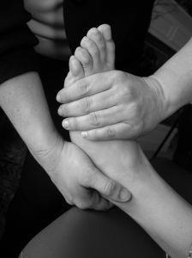

- 7 -

As áreas

Embora popularmente aceito como pés e mãos, o estilo de tratamento com foco na palma da mão; também há casos de pontos de reflexologia na área da orelha. Simplificando, as sessões de reflexologia se esforçam para abrir os canais de energia restolho, direcionando os pontos de pressão da reflexologia para o modo de estimulação.

O ouvido também possui vários pontos de pressão que estão conectados às funções autonômicas do coração e do estômago. Quando abordados, esses pontos de pressão parecem invocar com sucesso respostas autonômicas mais fortes nos sistemas cardíaco e gástrico, quando comparados ao pé ou às palmas das mãos. Os lóbulos das orelhas parecem conter pontos sensoriais principais que afetam os olhos, glândulas pineal e hipófise.

Segundo a pesquisa médica, existem 10 zonas ou meridianos que estão localizados logisticamente no corpo humano. Por exemplo, quando a pressão é aplicada no dedão do pé, os benefícios são vistos na área do cérebro. Da mesma forma, quando a pressão é aplicada na base do pé, trata as doenças do pescoço e da garganta. A pressão na bola do pé coloca a conexão nos pulmões e no coração. O arco do pé, quando pressionado, afeta as supra-renais, rins, via gastrointestinal e bexiga. O meio do pé, quando pressionado, afeta a cintura, enquanto o osso do tornozelo afeta as funções sexuais.

Ser supostamente fácil de detectar esses vários pontos de pressão e suas conexões para o tratamento não é motivo suficiente para interromper completamente um programa de tratamento médico em andamento. Mesmo que a reflexologia seja considerada um fator adicional de elogio, a opinião de um médico deve sempre ser procurada, especialmente se a doença for grave.

- 8 -

Capítulo 3:

Assistência ao sistema cardiovascular

Idealmente, ao tratar uma determinada doença, enfermidade ou doença, não deve ser uma prática abordar apenas a área específica afetada, mas, além de focar na área afetada, as outras partes do corpo também devem ser analisadas.
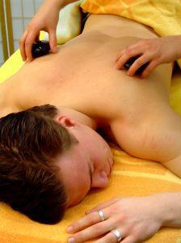

- 9 -

O coração

Quando um reflexologista trata um indivíduo, essa é a principal preocupação. O reflexologista não apenas se concentra no problema, mas também tenta garantir que todos os outros fatores de conexão também sejam abordados. Portanto, o indivíduo que enfrenta problemas cardiovasculares deve esperar ser tratado holisticamente, conforme exige a arte da reflexologia.

Como o sistema cardiovascular é composto de várias partes correspondentes, que são o coração, artérias, veias, arteríolas, vênulas e capilares, deve-se observar que o coração real pode não ser a área problemática. Seu objetivo é transportar todos os nutrientes e oxigênio para as várias partes do corpo. Quando estes são bloqueados por um motivo ou outro, a reflexologia é um bom primeiro endereço.

O uso da reflexologia para restabelecer o fluxo e a circulação ideais no sistema é uma boa maneira não invasiva de tratar o problema antes que ele atinja um nível mais sério.

Usando a reflexologia, os reflexos do coração são abordados, pois esse órgão é o instrumento que bombeia o sangue para o corpo. Então os rins são os próximos da fila a serem abordados.

Os rins filtram o sangue constantemente. O diafragma e o tórax também são observados pelo reflexologista, porque esses reflexos seriam trabalhados para incentivar o relaxamento na cavidade torácica e promover uma respiração mais profunda.

- 10 -

Por fim, a área da coluna vertebral também é verificada. Localizados nas bordas internas dos pés, os reflexos da coluna seriam estimulados a promover a comunicação através do sistema nervoso.

Às vezes, a reflexologia também pode ser usada no caso de um ataque cardíaco real, embora não seja recomendado se houver resposta médica imediata disponível.
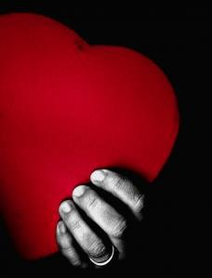

- 11 -

Capítulo 4:

Auxiliar a função renal

Os rins no corpo humano têm um papel vital a desempenhar na manutenção do corpo em seus níveis ideais. Este órgão é responsável por eliminar todos os resíduos e toxinas do sistema circulatório do corpo. Quando há um acúmulo de todos esses elementos negativos, podem ocorrer problemas como insuficiência renal. Portanto, o método ou condição de limpeza que o corpo deve adotar para impedir que acúmulos negativos ocorram é usando a reflexologia.
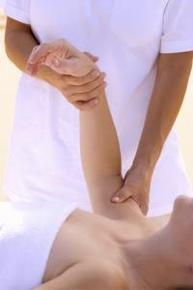

- 12 -

Sobre as toxinas

A reflexologia é um método seguro e comprovado de lidar com isso, antes que se torne um grande problema para o sistema corporal. Fazer da reflexologia uma boa parte do regime de assistência médica de um indivíduo ajudará a evitar problemas médicos sérios. Os métodos de reflexologia vetorial usam pontos reflexos muito precisos desenvolvidos a partir da anatomia para eliminar possíveis problemas renais.

Ao iniciar uma sessão de reflexologia, a mão e os pés individuais devem ser facilmente acessíveis. A zona renal da reflexologia está na palma da mão, colocando a palma do indivíduo nas mãos do reflexologista e, em seguida, aplica pressão para baixo entre o dedo indicador e o esfregar do dedo médio em movimentos profundos.

Depois de fazer isso para as duas palmas, o reflexologista pode agora passar para os pés. Esfregando os polegares no pé até a parte inferior do arco, entre o dedão do pé e próximo à outra zona renal. Esta área deve ser esfregada vigorosamente. Tudo isso é feito por um período razoável de tempo até que a dor e o desconforto desapareçam.

Ao usar o exercício de reflexologia, a intenção é criar a circunstância ideal para garantir que o fluxo de energia seja restaurado a seus níveis ótimos novamente. Essas pressões devem provocar o cérebro a descarregar a corrente direta negativa de regeneração para os deficientes do corpo. A intenção é ajudar a limpar o espaço intersticial de detritos congestivos e levar o corpo a um nível celular mais eficiente.

- 13 -

Capítulo 5:

Ajuda com PMS

Todas as mulheres passam pelo período em que um ciclo menstrual faz parte de suas vidas. Os sortudos percorrem confortavelmente essa época do mês, enquanto outros têm a mesma sorte. Eles podem experimentar sintomas como inchaço, noites sem dormir, desejos de mudanças de humor e muitos outros.


- 14 -

Para mulheres

Sabe-se que a reflexologia é capaz de fornecer algum tipo de alívio para aliviar o desconforto causado pelo ciclo menstrual ou também conhecido como TPM.

A maioria das pessoas que procurou esse método para lidar com o desconforto sofrido todos os meses ficou satisfeita com os resultados. O reflexologista começará a sessão de um ponto de vista holístico.

Com isso em mente, certas partes reflexas serão enfatizadas, pois essas áreas estão em correspondência direta com as partes do corpo e órgãos afetados pela condição da TPM.

O reflexologista gastará uma quantidade extra de tempo no reflexo renal, se o indivíduo estiver reclamando de inchaço ou de sintomas de retenção de água.

As glândulas e os órgãos responsáveis ​​pela regulação dos hormônios seriam outra área em que o reflexologista se concentraria, pois essa área geralmente afeta os sintomas específicos que estão sendo experimentados.

As áreas que podem ser tratadas são as listadas abaixo:

- O cérebro - esta área é pontiaguda devido às vias da serotonina

- Sistema digestivo - também por causa do elemento serotonina que pode ser encontrado nas paredes intestinais

- Sistema nervoso central - é outra área reflexa

- 15 -

- Reflexos do sistema endócrino

- Técnicas de relaxamento - usando pontos reflexos, essa área de tensão é abordada, pois afeta negativamente o ciclo da TPM.

A reflexologia só deve ser procurada se os sintomas da TPM forem razoavelmente leves ou irritantes e desconfortáveis.

Se os sintomas da TPM são de natureza mais grave, outras fontes médicas devem ser consultadas primeiro.

Como em todos os aspectos, desconsiderar o tratamento médico adequado em favor de tratamentos de estilo alternativo só deve ser feito com o conhecimento e conselho de um médico familiarizado com a condição médica do indivíduo.
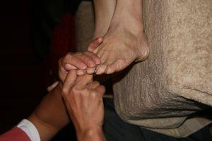

- 16 -

Capítulo 6:

Melhor qualidade de vida para pacientes com câncer

Quando um indivíduo descobre pela primeira vez uma doença terrível como o câncer, está presente em seu corpo, os efeitos podem ser mentalmente devastadores, para dizer o mínimo. A maioria das pessoas desmorona inicialmente, para os sortudos, no entanto, depois de absorver o choque inicial, mergulham e descobrem a doença o máximo possível e também todos os estilos relevantes de tratamentos médicos ou naturais disponíveis.


- 17 -

Algum alívio

A reflexologia foi uma dessas descobertas. Muitos que usam a reflexologia como um tratamento que complementa o tratamento médico em andamento atestaram estar completamente satisfeitos com os resultados positivos. O início e a incorporação da reflexologia no regime geral de tratamento, é claro, só devem ser feitos com o consentimento do médico.

Quando a terapia de reflexologia é usada para tratar o paciente, é feita com várias intenções em mente. Algumas dessas intenções são proporcionar conforto e tranqüilidade, diminuir o impacto dos efeitos colaterais causados ​​pelos tratamentos médicos, como dor, ansiedade, náusea, vômito, fadiga, estresse, depressão e fadiga. Outras áreas também a serem abordadas pela reflexologia são as melhorias na qualidade de vida após a quimioterapia, mudanças de humor, qualidade do sono, moral e sinais vitais.

Todos os pacientes com câncer experimentam estresse em vários níveis e em vários intervalos durante o início e o tratamento da doença. Como a maioria das condições médicas negativas está de alguma forma ligada a causar mais danos no sistema do corpo, a reflexologia pode ser usada para corrigir os níveis de estresse de maneira eficaz. A reflexologia é uma ferramenta gentil e eficaz usada para ajudar a apoiar e incentivar o paciente a ter um melhor estado de espírito e corpo.

Ao tentar criar algum senso de harmonia em uma condição já traumática, a reflexologia trabalha para desempenhar um papel positivo na criação de um ambiente de cura durante e após o curso de tratamentos médicos.

- 18 -

Capítulo 7:

Aumento da energia e sentimentos de bem-estar

Hoje, uma boa porcentagem de pessoas está muito preocupada com sua saúde. Essa preocupação pode levá-los a cuidar melhor da dieta e levá-los a se exercitar com mais frequência e consistência.

No entanto, quando há problemas médicos, a primeira escolha que eles costumam fazer é procurar aconselhamento médico.

Embora isso seja uma coisa sábia a se fazer, algumas outras alternativas podem resolver o problema melhor sem que o indivíduo tenha que ingerir elementos estranhos no corpo para tratar a doença.

O corpo humano já vem com suas próprias ferramentas de cura, mas às vezes essas ferramentas precisam apenas de pouca ajuda para garantir ótimos resultados bem-sucedidos.

- 19 -

Intensifique seu vigor

Uma opção a ser escolhida quando houver problemas médicos leves é a reflexologia. A reflexologia aborda o problema de maneira holística e não apenas o problema em si.

Todos os fatores contribuintes precisam ser abordados, ao detectar a causa raiz e atender às pressões necessárias. À medida que as toxinas se acumulam nos sistemas do corpo, algo deve ser feito para resolver essa condição antes que essas toxinas passem a causar condições médicas negativas. A reflexologia ajuda a garantir que todos os órgãos do corpo estejam trabalhando com eficiência em direção a esse objetivo.

Em uma sessão de reflexologia conduzida de forma respeitável, o indivíduo pode esperar se beneficiar holisticamente, pois há vários aspectos abordados. Isso inclui melhorar a circulação geral no sistema do corpo, aliviar a dor e estimular o sistema imunológico e nervoso. Cada sistema corporal é tratado individualmente com a intenção de corrigir quaisquer distúrbios que possam estar presentes.

O sistema de circulação sanguínea é tratado porque contribui para o bem-estar das varizes, hemorróidas e pressão alta. No caso do sistema digestivo, busca-se a reflexologia para manter as seguintes condições sob controle ou eliminá-las todas juntas; distúrbios estomacais, distensão abdominal, síndrome do intestino irritável, colite, diarréia e úlceras. O sistema nervoso é para tratar de possíveis distúrbios do sono, depressão e falta de concentração ou perda de energia e memória.

- 20 -

Capítulo 8:

Cura emocional com reflexologia

A razão mais comum pela qual as pessoas buscam sessões de reflexologia é garantir que seus níveis de estresse sejam mantidos sob controle ou eliminados por completo. Isso ocorre porque um corpo livre de estresse é um corpo saudável.

Mesmo que uma massagem nos pés seja feita sem nenhuma técnica de reflexologia real, o receptor seria induzido a um estado de relaxamento e paz. Quanto mais um indivíduo é capaz de ter a condição de paz e relaxamento dentro do sistema corporal, menos níveis de estresse são detectados.
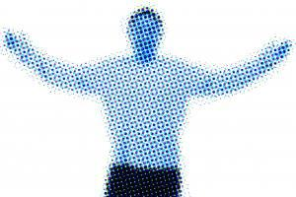

- 21 -

A mente

Portanto, o uso da reflexologia para controlar as emoções é benéfico para a saúde geral de um indivíduo. Como a reflexologia é usada em geral para apoiar e incentivar o corpo a se endireitar, pode ser um elemento importante no controle das emoções que são o subproduto de várias condições médicas negativas.

A reflexologia pode ser usada para resolver os estados emocionais negativos provocados pela raiva, tristeza, medo, culpa, estresse, ciúme e depressão.

A energia negativa é liberada para o sistema do indivíduo usando os vários pontos de pressão relacionados ao tratamento desse problema específico. Como o sistema meridiano é o comunicador entre todos os órgãos, quaisquer sistemas fisiológicos, o fluxo de energia pode ser mantido em um nível ótimo usando a reflexologia.

Os efeitos das emoções têm um impacto direto sobre a condição de saúde do corpo, como apontado anteriormente. O corpo é composto por fluidos como sangue, linfa, urina, suor, sêmen e líquido cefalorraquidiano, todos refletidos nos pés e reconhecidos por um reflexologista treinado e experiente.

Os fluidos precisam estar em constante movimento de fluxo e, quando impedidos de fazê-lo, devido a razões como bloqueios, o ciclo do problema começa. Usar a reflexologia para remover esses bloqueios através dos vários pontos de pressão é uma boa ação não invasiva, exceto.

- 22 -

Capítulo 9:

Impulsionando seu sistema imunológico

O sistema imunológico humano é a primeira linha de defesa que o corpo possui para abordar possíveis elementos negativos. Esses elementos podem consistir em vírus, doenças, doenças e outros. Compreender o sistema imunológico é muito importante para um indivíduo que pretende sempre se manter saudável.
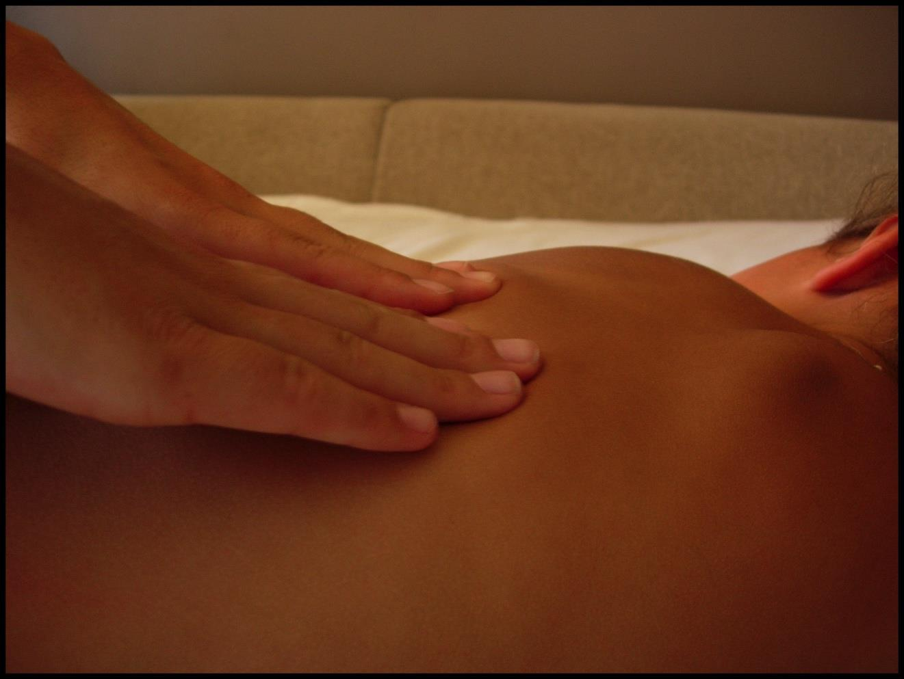

- 23 -

O corpo inteiro

Além de remover resíduos de diferentes formas, o sistema imunológico é responsável por proteger o corpo de influências externas prejudiciais ao corpo e facilitar o fluxo suave dos fluidos intersticiais.

Também identifica todas as bactérias e células patogênicas e as elimina. O sistema imunológico ajuda as várias partes do corpo a permanecerem em ótimas condições, a fim de desempenhar com êxito todas as suas funções particulares.

Às vezes, o fluxo suave dos fluidos pode causar complicações para os outros órgãos em funcionamento quando há um bloqueio. A reflexologia pode solucionar esse bloqueio de fluidos adequadamente e em um período de tempo razoável.

Ao ouvir os ossos, o reflexologista é capaz de dizer se há puxões nos tecidos conjuntivos. Se não forem remediados, esses puxões podem afetar os padrões de fluxo de fluidos no corpo.

Ao localizar esses puxões, o reflexologista começa a trabalhar nas áreas do pé, palma ou orelha para pressionar pontos específicos para tentar aliviar a área e relaxar os puxões até que atinjam suas condições normais.

A reflexologia também é benéfica como medida preventiva para uma boa saúde, com atenção especial ao sistema imunológico; o indivíduo é capaz de manter o equilíbrio do equilíbrio, ajudando os sistemas do corpo a trabalhar com mais eficiência. Tratamentos regulares para

- 24 -

resolver um problema específico ou apenas garantir que a condição corporal esteja em forma é um bom hábito.

Se o sistema imunológico de alguém estiver funcionando com eficiência, não haverá necessidade ou menor necessidade de visitar o médico com tanta frequência. Além disso, o sistema imunológico será capaz de combater qualquer infecção externa com mais sucesso.
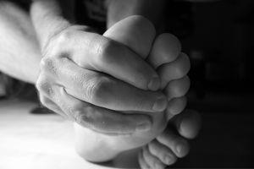

- 25 -

Capítulo 10:

Como fazer auto reflexologia, encontrar um médico e possíveis efeitos colaterais

É interessante notar que a reflexologia pode ser feita como auto-ajuda. Para abordar certos problemas específicos, um estudo cuidadoso de um quadro de reflexologia deve ser realizado. Visitar um reflexologista certificado para a consulta inicial antes de embarcar no caminho seria melhor.
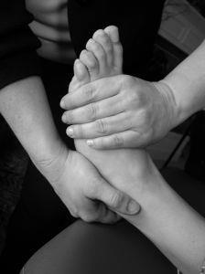

- 26 -

The Inside Informação

Doenças e problemas específicos são tratados com objetivos específicos. Isso pode ser localizado no pé, palma das mãos e ouvidos.

A forma mais fácil de auto-reflexologia é seguir estas etapas:

- Enquanto estiver sentado, levante o pé e apoie-o sobre o joelho oposto. Amarre os dedos com os dedos dos pés e gire o pé no tornozelo no sentido horário e depois mude para o sentido anti-horário.

- Gentilmente, estique o pé, puxando-o para cima e para trás, mantendo o dedo dos pés e das mãos atados.

- Coloque a bola do pé ou do calcanhar entre as duas mãos

- Colocando as mãos em ambos os lados do pé, aplique pressão, mas com firmeza, em cada parte, começando pelos dedos dos pés, depois alterne com um movimento de amassar.

- A formação de juntas pressiona o punho contra o pé e, em seguida, aplica pressão em movimentos para cima e para baixo.

- Pode terminar com uma loção para tratar áreas "perdidas".

- 27 -

Empacotando

Embora possa parecer bastante fácil realizar os movimentos da reflexologia, existem algumas precauções que precisam ser tomadas e também alguns pontos em que todos precisam estar cansados.

Certas condições podem não permitir que a reflexologia seja realizada nos pés, talvez devido ao fator de dor, então o exercício deve ser realizado nas palmas das mãos.

Quando já estiver doente, se a reflexologia for realizada nos pés, novas toxinas serão emitidas para o corpo e isso causará uma deterioração adicional da saúde.

Se ocorrer uma fratura do osso quebrado, seria uma loucura grave administrar o estilo de tratamento reflexológico, pois a dor envolvida reforçará ainda mais o indivíduo.

No geral, a reflexologia é segura, mas sempre verifique com seu médico ou reflexologista primeiro.

- 28 -

